**Exercício 1**

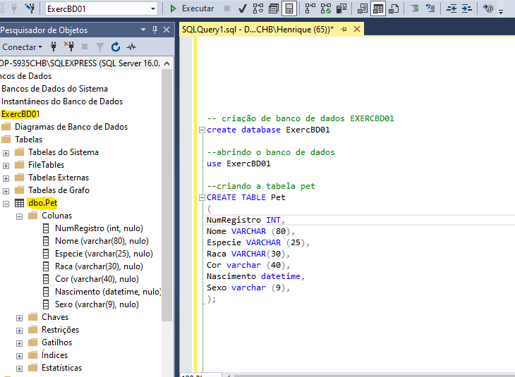

* Comando SelectFrom + insert INTO

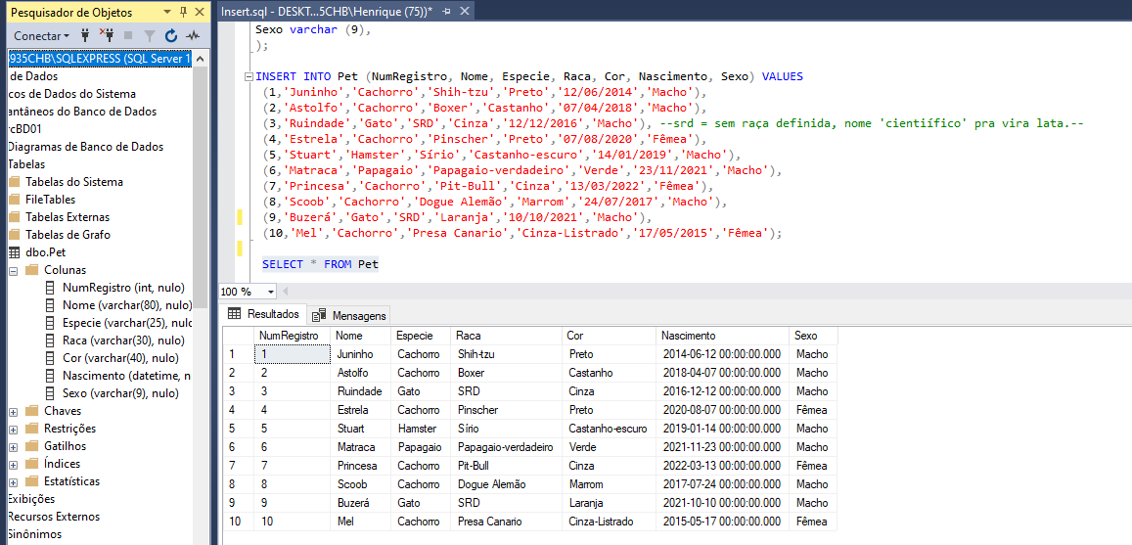

**Exercício 2**

* 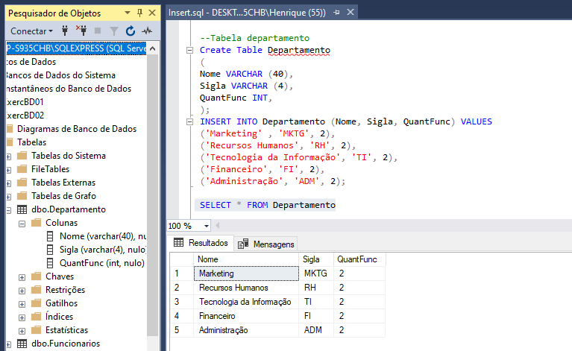Tabela de departamento + 5 cadastros
* Tabela funcionários + 10 cadastros

